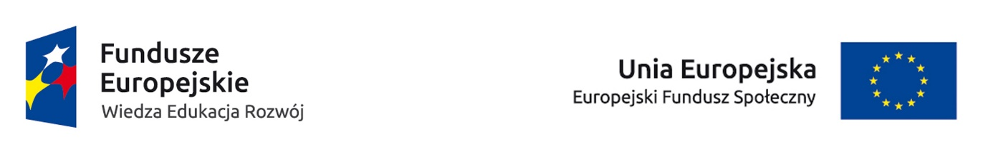

UNIWERSYTET KAZIMIERZA WIELKIEGO
W BYDGOSZCZY
ul. Chodkiewicza 30, 85 – 064 Bydgoszcz, tel. 052 341 91 00 fax. 052 360 82 06
NIP 5542647568 REGON 340057695
www.ukw.edu.pl

Bydgoszcz, dn. 27.09. 2016 r.

OGŁOSZENIE O UNIEWAŻNIENIU POSTĘPOWANIA DLA ZADANIA 1
ORAZ WYBORZE OFERTY DLA ZADANIA 2
W TRYBIE
Zapytania Ofertowego

Uniwersytet Kazimierza Wielkiego w Bydgoszczy z siedzibą przy ul. Chodkiewicza 30, 85-064 Bydgoszcz informuje, iż w wyniku przeprowadzonego Zapytania Ofertowego Nr UKW-DZP-282-ZO-112/2016 dotyczącego, „Dostawy zestawów części wraz z instrukcją montażu pozwalających na montaż platform mobilnych w ramach projektu pn. „Wykwalifikowani, aktywni, komunikatywni – absolwenci UKW” realizowanego przez Uniwersytet Kazimierza Wielkiego w ramach Priorytetu III Szkolnictwo wyższe dla gospodarki i rozwoju, Działanie 3.1 Kompetencje w szkolnictwie wyższym, Programu Operacyjnego Wiedza Edukacja Rozwój została wybrana następująca oferta:

Zadanie 1
Zamawiający unieważnia przedmiotowe postępowanie dla zadania 1 z uwagi na fakt, iż nie złożono żadnej oferty.

Zadanie 2
- Nazwa firmy: Art Informel Marcin Nurczyński
- Adres: Ciele, ul. Wodna 7, 86-005 Białe Błota
- Cena oferty: 11 992,50 zł brutto
- Termin Wykonania zamówienia: 8 dni kalendarzowych

Uzasadnienie wyboru:
Przedmiotową decyzję Zamawiający uzasadnia tym, że oferta niniejszego Wykonawcy jest jedyną i zarazem najkorzystniejszą ofertą złożoną w postępowaniu, spełniająca wymogi Zamawiającego, która uzyskała najwyższą liczbę punktów w kryteriach oceny ofert (88 pkt).
p.o. Kanclerza
mgr Renata Malak

